**UNIDAD TECNICO PEDAGOGICO 2020 –APRENDIENDO EN LINEA MINERAL**

**CORREO INSTITUCIONAL DOCENTE: jacqueline.perret@colegio-mineralelteniente.cl**

**GUIA DE APRENDIZAJE UNIDAD 1 GUÍA N°: 7**

**RECURSO: Guía de aplicación- Texto Estudiante- Material de Apoyo**

**ASIGNATURA: Lenguaje y comunicación Páginas del Texto: 49,68**

**NOMBRE ESTUDIANTE: ___________________________________ CURSO: Cuarto Año A- B -C**

**O.A** (OA 5**) Leer y comprender poemas, reconociendo su estructura y propósito comunicativo para escribir estrofas y versos con lenguaje figurado.**

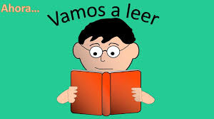**Inicio ° No olvides registrar en tu cuaderno, fecha- O.A - n° de guía.**

**En la guía anterior nos ocupamos de leer y comprender un texto poético**. **En esta clase, trabajaremos la interpretación del lenguaje figurado en los poemas, leeremos el texto “****El hada de los niños” de la pág, 49 del texto del estudiante. Dirígete a la guía de material de apoyo y link que aparece parte inferior de la guía.**

**Has escuchado la frase “AQUÍ HAY GATO ENCERRADO” Quiere decir: HAY UN SECRETO**

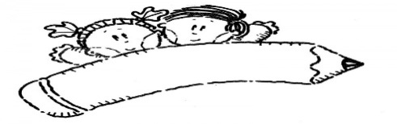**Desarrollo Actividadad**

**1. Explica brevemente de qué trata el poema leído**

|  |
| --- |
|  |
|  |

**2.Escribe los versos donde se describe el lugar donde está el hada de los niños.**

|  |
| --- |
|  |

**3.- Responde del texto “El hada de los niños” Página 49**

**Tipo de texto: ________________________**

**Personaje principal: _____________________________________________**

**Personajes secundarios: _________________________________________**

**Lugar o ambiente donde ocurren las acciones: ________________________**

**Título: _____________________________________________________**

**Autor: ___________________________________________________**

**N° de Estrofas: ______________________________________________**

**N° de Versos**____________________________________________________

Actividad: **Lee el cuadro explicativo del poema de la página 68 de tu texto.**

REALIZAMOS LA COMPRENSIÓN DEL TEXTO, pero antes,

**leamos el concepto**.

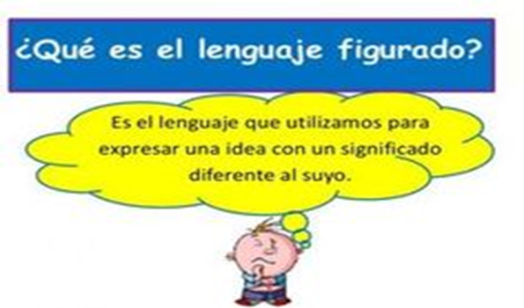

**EJEMPLOS: “El tiempo vuela” es decir: el tiempo pasa rápido.**

**“El sol es la linterna de la tierra” = Ilumina la tierra.**

**“El tiempo es oro”. Se refiere a que el tiempo es valioso.**

¿Qué es el lenguaje figurado?**:**

|  |
| --- |
|  |

**CIERRE**

**En tu cuaderno, crea una POESÍA “Tú eliges el tema” de al menos una estrofa…Considerando los elementos aprendidos.**

**Para desarrollar esta actividad, debes observar el ejemplo que aparece en esta guía y utilizar el Power Point de apoyo y la invitación al link.**

Si es posible…..trabaja con un familiar y comenten.

**NOTA: Estimado Alumno/a, te invito a visitar la siguiente página en YouTube…**

 **“El lenguaje figurado en los poemas”** <https://www.youtube.com/watch?v=3qg66a4JI4E> **BUEN TRABAJO**